№ п/п | Наименование товара, работ, услуг | Ед. изм. | Кол-во | Технические, функциональные характеристики
 |  |  |  | Показатель (наименование комплектующего, технического параметра и т.п.) | Описание, значение
 | Детское игровое  оборудование  ДИО 1.203  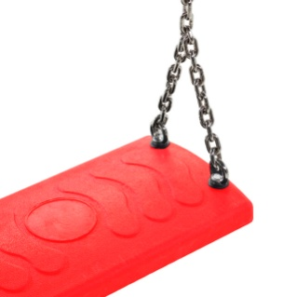 | Шт. | 1
 |  |  |  | Применяемые материалы
 |  |  |  | Подвес | Должен состоять из сидения размером не менее 460х163 мм, крепящегося на цепном подвесе. Сидение подвеса должно быть выполнено из облегченного алюминиевого каркаса, покрытого слоем мягкой резины (термоэластопласт) голубого цвета. Мягкость резины (80-90 Шор А) и облегчение металлокаркаса сидения за счет применения алюминия должно обеспечивать наибольшую травмобезопасность при эксплуатации на детских игровых площадках. Внешняя поверхность резины сидения должна иметь фактуру шагрени, с рельефным наименованием фирмы изготовителя на верхней плоскости подвеса. Сидение подвеса без учета цепи должно иметь массу не более 1,3 кг. Температура эксплуатации прорезиненного сидения подвеса от -50°С до +60°С.

